의료데이터 베이스 과제

Ch04.데이터 모델링 과제

202110475 김재하

26. 현실 세계에 존재 하는 데이터를 컴퓨터 세계의 데이터 베이스로 변환하는 데이터 모델링의 결과물을 표현하는 도구를 무엇이라 하는가?

데이터 모델

27. 개체-관계 모델을 제한한 사람은 누구인가?

피터 첸(Peter Chen)

28. 개체-관계 모델에 대한 다음 설명을 읽고 A,B,C의 빈칸을 적절히 채우시오.

(개체)는 현실 세계에서 어떤 조직을 운영하는 데 꼭 필요한 사람, 사물과 같이 구별되는 모든 것을 의미한다. 그리고 (개체)가 가지고 있는 고유한 특성을 (속성)이라 하고, (개체)를 고유한 이름과 (속성)울 가지고 정의한 것을 (개체 타입)이라고 한다.

A: 개체, B: 속성, C: 개체 타입

29. 속성은 다음과 같이 다양한 기준으로 분류할 수 있다. 각 설명이 의미하는 속성이 무엇인지 알맞게 고르시오

① 단일 값 속성(single-valued attribute)

② 다중 값 속성(multi-valued attribute)

③ 단순 속성(simple attribute)

④ 복합 속성(composite attribute)

⑤ 유도 속성(derived attribute)

(1) 여러 개의 더 작은 의미로 분해가 가능한 속성 ( ④ )

(2) 다른 속성의 값으로부터 새롭게 유도되어 결정되는 속성 ( ⑤ )

(3) E-R 다이어그램에서 이중 타원으로 표현되는 속성 ( ② )

(4)의미를 더는 분해할 수 없는 속성 ( ③ )

30. 개체-관계 모델을 이용해 현실 세계를 개념적으로 모델링하여 개체, 속성, 개체 간의 관계를 그림으로 표현한 것을 무엇이라고 하는가?

개체-관계 다이어그램

31. 다음 두 E-R 다이어그램을 보고 각 물음에 답하시오

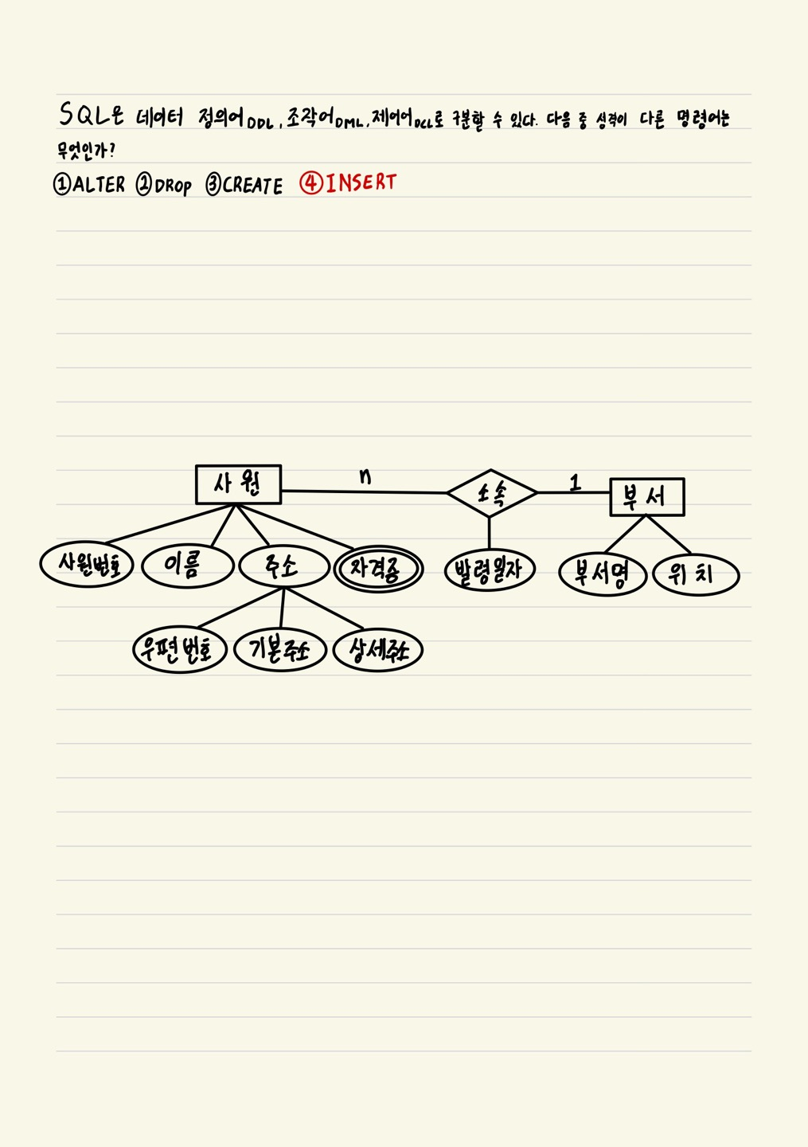

(1) 개체를 찾아 나열하시오.

사원, 부서

(2) 단순 속성을 찾아 나열하시오.

이름

(3) 복합 속성을 찾아 나열하시오.

주소

(4) 다중 값 속성을 찾아 나열하시오.

자격증

(5) 키 속성을 찾아 나열하시오.

사원번호, 부서명

(6) 관걔를 찾아 나열하시오.

소속

32. 다음 E-R 다이어그램을 보고 각 물음에 답하시오.

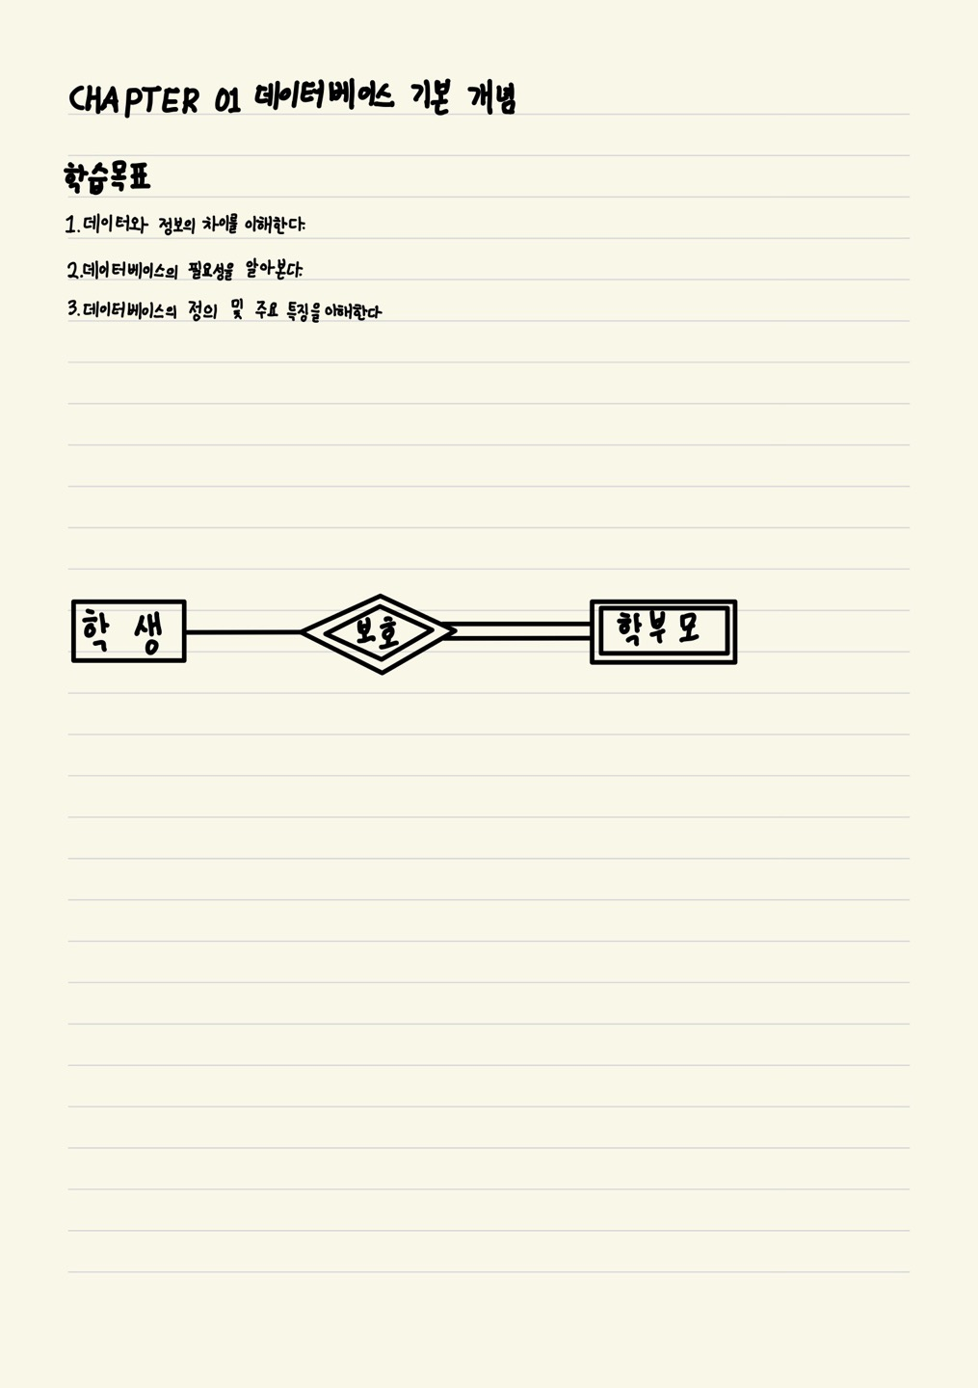

(1) 다른 개체의 존재 여부에 의존적인 개체를 무엇이라 하는지 답하고, 위의 E-R 다이어그램에서 그러한 개체를 찾아보시오.

약한 개체, 학부모

(2) 다른 개체의 존재 여부를 결정하는 개체를 무엇이라 하는지 답하고, 위의 E-R 다이어그램에서 그러한 개체를 찾아보시오.

강한 개체, 학생

33. 데이터 모델링과 데이터 모델이 무엇인지 설명하시오.

데이터 모델링: 현실 세계에 존재하는 데이터를 컴퓨터 세계의 데이터베이스로 옮기는 변환 과정이다. 개념적 데이터 모델링과 논리적 모델링이 있다.

데이터 모델: 데이터 모델링의 결과물을 표현하는 도구다. 개념적 데이터 모델과 논리적 모델이다.

34. 데이터 모델링 과정을 두 단계로 나누어 설명하시오.

개념적 데이터 모델링: 현실 세계의 중요 데이터를 추출하여 개념 세계로 옮긴다.

논리적 데이터 모델링: 개념 세계의 데이터를 데이터베이스에 저장하는 구조로 표현한다.

35. 고객 개체와 이벤트 개체 간의 참여 관계가 있고, 고객 한 명이 여러 이벤트에 참여할 수 있으며, 이벤트 하나에 여러 고객이 참여할 수 있다고 할 때 이 내용을 E-R 다이어그램으로 표현하시오.

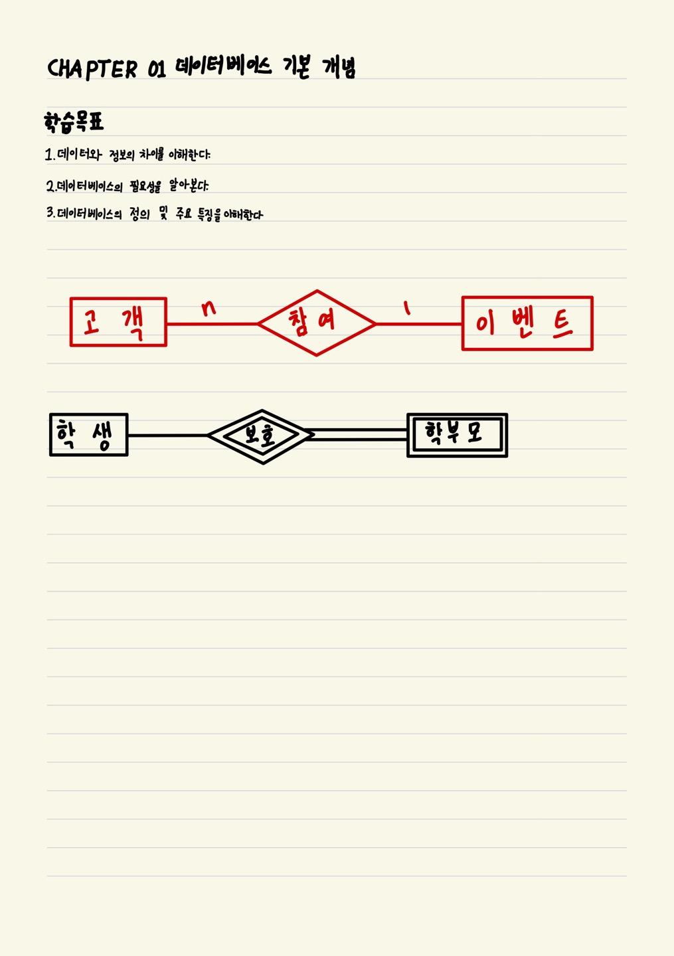

36. 다음은 어느 학교에서 학생에게 학생증을 발급하는 업무에 대해 설명한 내용이다. 이 내용을 읽고 E-R 다이어그램으로 표현하시오.

• 학생 개체와 학생증 개체는 발급 관계가 있다.

• 학생개체는 학번과 이름 속성을 가지고 있다. 이 중에서 학번이 키 속성이다.

• 학생증 개체는 키 속성인 발급번호 속성만 가지고 있다.

• 발급 관계는 발급날짜 속성을 가지고 있다.

• 학생 한 명은 학생증을 1개만 발급받을 수 있고, 학생증도 학생 한 명에게만 발급될 수 있다.

